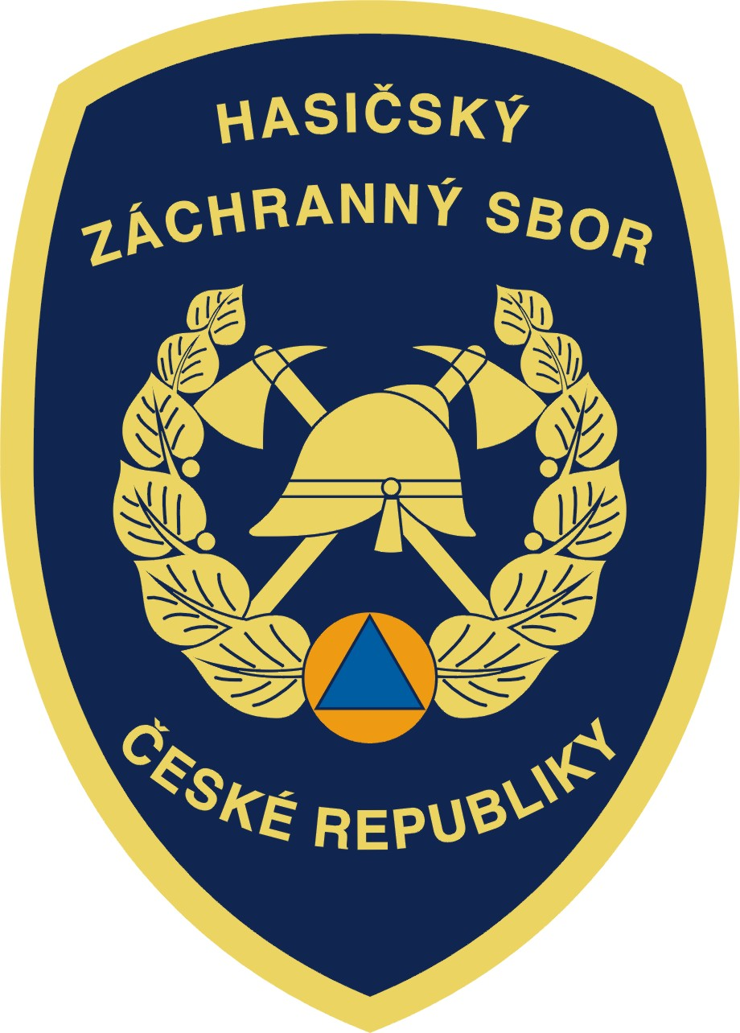
Hasičský záchranný sbor Jihočeského kraje

Pražská 52b, 370 04 České Budějovice

Taktické cvičení složek IZS – Lipno, Frymburk

V sobotu 11. února proběhne od 10 hodin na vodní ploše údolní nádrže Lipno I. u městyse Frymburk taktické cvičení složek integrovaného záchranného systému zaměřené na záchranu osob, s nimiž se propadl osobní automobil do ledu na vodní nádrži Lipno.

Cvičení se koná v den, kdy si ve všech členských státech Evropské unie připomínáme Evropský den tísňové linky 112. Jednotné evropské číslo tísňového volání je v dnešní době již neodmyslitelnou součástí našeho života a jeho nedocenitelný význam bude prakticky ověřen i při taktickém cvičení na Lipenské nádrži.

Cíl cvičení: záchrana osob a vozu pomocí dostupné techniky a zajištění ochrany životního prostředí. Zasahující složky si zároveň prověří svoji akceschopnost, součinnost, ověřena bude spolupráce operačních středisek všech složek, časová dostupnost sil a prostředků a spojení na dotčené orgány. Záchranáři si vyzkouší záchranu osob z propadlého vozu do ledu a jeho vytažení, zároveň se seznámí s charakteristikou vodní nádrže pro případ skutečného zásahu na zamrzlé vodní hladině. Velitelé si cvičením prohloubí znalosti taktického řízení při společném nasazení sil a prostředků u zásahu, do kterého je zapojeno více složek integrovaného záchranného systému.

Námět cvičení: V zimním období často řidiči osobních vozidel a dodávek hazardují a pro ušetření času a kilometrů si zkracují trasu přes vodní zamrzlou hladinu. Řidič osobního vozidla bez ověření únosnosti ledu najede na ledovou plochu z příjezdové komunikace k vodní nádrži. Po deseti metrech dojde k propadnutí vozidla do ledu na vodní hladinu. Ve vozidle je uvězněn řidič a spolucestující. Náhodně kolemjdoucí osoba na břehu vidí hazard vozidla od samého počátku, neodváží se vstoupit na led a pomoci tonoucím, volá tísňovou linku 112. Operační středisko HZS Jihočeského kraje (OPIS) vyhodnocuje zprávu a vysílá na místo jednotky dle poplachového plánu. Vzhledem k ohrožení života řidiče a spolujezdce komunikuje OPIS s dispečinkem ZZS JčK a žádá o vyslání jednotek ZZS. Dále OPIS povolává potápěče ze stanice Český Krumlov, jednotku SDH obce Frymburk, Policii ČR, předává informaci na Povodí Vltavy a informuje starostu městyse Frymburk.
Po příjezdu jednotky požární ochrany následuje průzkum a seznámení se situací. Následně bude provedena záchrana řidiče, který plave na hladině v otvoru po probořeném vozidle, poskytnutí předlékařské péče a předání Zdravotnické záchranné službě JčK. Spolujezdec zůstává uvězněn v potopeném vozidle. Při příjezdu dalších jednotek bude zahájena činnost dle pokynů velitele zásahu - zajištění okolí, vyznačení místa pro zasahující techniku, zapojení do záchranných a vyprošťovacích akcí. Potápěčská skupina zahájí záchranné práce spolucestujícího, po vytažení a předání zahájí průzkum na místě mimořádné události, kontrolu úniku kapalin, znečištění životního prostředí a zajištění vozidla pod vodou. Dále bude do ledu vyřezán pruh od místa propadnutí OA směrem ke břehu a ledové kry budou zasunuty pod ledovou plochu. Pomocí navijáku bude osobní automobil za asistence potápěčů vytažen na břeh a předán odtahové službě.

Zasahující složky: předpokládá se povolání těchto dostupných sil a prostředků v I. stupni poplachového plánu IZS: profesionální jednotky ze stanice Frymburk a Český Krumlov, jednotka SDH obce Frymbukr, Policie ČR, ZZS Jihočeského kraje, Povodí Vltavy, Školící výcvikové zařízení HZS ČR Borovany (barokomora), Institut ochrany obyvatelstva Lázně Bohdaneč.

Úkoly zasahujících složek:

HZS Jihočeského kraje
- přebrání tísňové zprávy, vyhlášení poplachu jednotkám PO a příslušného stupně
- vyslání ZZS a Policie ČR
- informování dotčených orgánů
- řízení zásahu
- záchrana osob
- vytažení potopeného automobilu
- ochrana okolí (odstranění ropných látek z vodní hladiny)

JSDHO Frymburk
- zařazení do záchranných prací dle pokynů velitele zásahu
- vymezení prostoru pro jednotky IZS

Povodí Vltavy
- kontrolní činnost
- zařazení do záchranných prací dle pokynů velitele zásahu

VZS ČČK Č. Krumlov
- poskytnutí figuranta
- jištění figuranta vlastními dostupnými prostředky

ŠVZ HZS ČR – Borovany
- zařazení do záchranných prací dle pokynů velitele zásahu
- zajišťování potápěčské skupiny - barokomora, robot

ZZS Jihočeského kraje
- provedení úkolů resuscitace po utonutí
- poskytnutí PNP
- zamezení prochladnutí a transport

PČR OO Lipno nad Vltavou
- zajištění místa zásahu

Mapový podklad – Vodní nádrž Lipno:
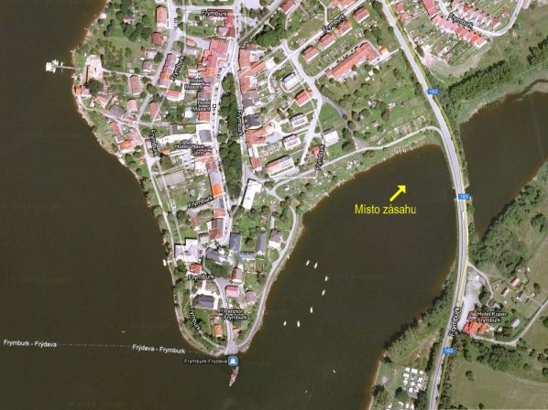

Kontaktní osoba v místě cvičení:
plk. Ing. Pavel Rožboud, ředitel HZS JčK územního odboru Český Krumlov
– tel: 606 624 841

Vendula Matějů
tisková mluvčí HZS Jihočeského kraje

tel: 950 230 360
mobil: 725 035 023
e-mail: vendula.mateju@jck.izscr.cz

